Отдел ведения реестра
Главная / Деловой Союз Оценщиков / Структура организации / Исполнительная дирекция
Часы работы: 09:00-18:00
Направления деятельности: сопровождение членства в НП СРО «Деловой Союз Оценщиков».
- Прием заявлений о вступлении и выходе из Партнерства;
- Оформление членства в СРО;
- Подготовка выписок из реестра;
- Консультации по вопросам членства в СРО ДСО;
- Актуализация данных об членах ДСО в реестре СРО.

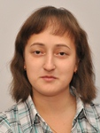 | Насибулина Динара Мансуровна  Руководитель отдела ведения реестра
тел./факс: +7 (499) 230-04-50
моб.тел.: +7 (903) 225-82-71
email: reestr@srodso

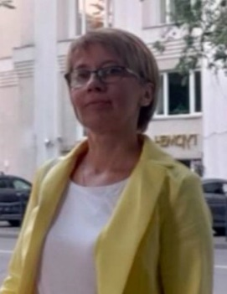 | Румянцева Елена Александровна  Ведущий специалист отдела ведения реестра
тел./факс: +7 (499) 230-04-50
моб.тел.: +7 (903) 225-82-71
email: control@srodso

